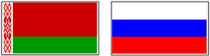
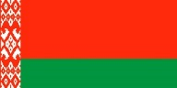
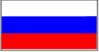

СОВЕТ МИНИСТРОВ

СОЮЗНОГО ГОСУДАРСТВА

ПОСТАНОВЛЕНИЕ

от 2 апреля 2025 г. № 10

г. Москва

О проекте Декрета
Высшего Государственного Совета Союзного государства
«О внесении изменений и дополнений в Декрет Высшего Государственного Совета Союзного государства
«О бюджете Союзного государства на 2024 год»

В соответствии со статьей 65 Порядка формирования и исполнения бюджета Союзного государства, утвержденного Декретом Высшего Государственного Совета Союзного государства от 3 марта 2015 г. № 3, Совет Министров Союзного государства постановляет:
1. Одобрить проект Декрета Высшего Государственного Совета Союзного государства «О внесении изменений и дополнений в Декрет Высшего Государственного Совета Союзного государства «О бюджете Союзного государства на 2024 год» (прилагается) и внести его для рассмотрения в Парламентское Собрание Союза Беларуси и России.
2. Настоящее постановление вступает в силу со дня его подписания.

Председатель
Совета Министров
Союзного государства М.Мишустин

